 | BTS SIO  Services Informatiques aux Organisations |  | 
 | Option | SISR
 | Session | 2021/22

Nom et prénom : Fabien CHEVALIER | Activité professionnelle N° | 03

NATURE DE L'ACTIVITE | Mise en place d’un hébergement client (serveur RDS distant)
Contexte | Signature d’un nouveau contrat hébergement
Objectifs | Préparer et livrer un hébergement à destination d’un client
Lieu de réalisation | Bureau NS2B

SOLUTIONS ENVISAGEABLES
- /

DESCRIPTION DE LA SOLUTION RETENUE
Conditions initiales | Le client a communiqué les informations sur ses collaborateurs en vue de préparer son serveur
Conditions finales | Le client est prêt à travailler sur sa nouvelle solution
Outils utilisés | Hyper-V, Datto RMM, IpFire, OVHCloud

CONDITIONS DE REALISATION
Matériels | Serveur Supermicro Super Server hébergé par OVH
Logiciels | Windows Server 2019, Hyper-V
Durée | 1 journée
Contraintes | Le client doit être livré dans les délais indiqué dans le contrat de vente

COMPETENCES MISES EN OEUVRE POUR CETTE ACTIVITE PROFESSIONNELLE
Code | Intitulé
Gérer le patrimoine informatique | ▸Exploiter des référentiels, normes et standards adoptés par le prestataire informatique  ▸Mettre en place et vérifier les niveaux d’habilitation associés à un service  ▸Vérifier les conditions de la continuité d’un service informatique  ▸Gérer des sauvegardes
Répondre aux incidents et aux demandes d’assistance et d’évolution | ▸Collecter, suivre et orienter des demandes  ▸Traiter des demandes concernant les services réseau et système, applicatifs  ▸Traiter des demandes concernant les applications
Mettre à disposition des utilisateurs un service informatique | ▸Réaliser les tests d’intégration et d’acceptation d’un service  ▸Déployer un service  ▸Accompagner les utilisateurs dans la mise en place d’un service
Travailler en mode projet | ▸Analyser les objectifs et les modalités d’organisation d’un projet
DEROULEMENT DE L'ACTIVITE
Voir en page 3

CONCLUSION
Le déploiement d’un service tel qu’un serveur RDS distant nécessite la mobilisation de compétences en système et réseau. C’est une activité complète et très formatrice.

EVOLUTION POSSIBLE
Automatisation de tout le processus avec PowerShell par exemple

Mise en place d’un hébergement client (serveur RDS distant)

Table des matières
I/ Prérequis 3
a) Commande d’IP sur OVH 3
b) Commandes logicielles 3
II/ Déploiement et configuration du pare-feu 3
a) Création de la VM pare-feu 3
b) Configuration de la VM pare-feu 5
III/ Déploiement et configuration de la VM cliente 6
a) Déploiement de la VM 6
b) Paramétrage des rôles 7

I/ Prérequis

Commande d’IP sur OVH
Les serveurs clients étant répartis en différentes VM, il faut commander des adresses IP publiques supplémentaires afin qu’ils puissent se connecter.

Commandes logicielles
Toutes les VM sont livrés avec un anti-virus F-secure d’installé et configuré, ainsi que la suite Office. Il faut donc demander au service achat de faire les commandes de licences.

II/ Déploiement et configuration du pare-feu

Création de la VM pare-feu

Je récupère une image modèle de pare feu sur le serveur de modèles :
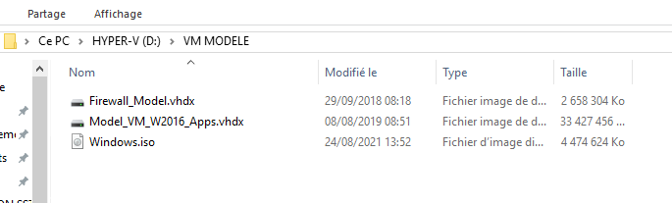

Dans la console HyperViseur, je crée un vSwitch privé nommé vSwitch_LAN_Nomduclient :
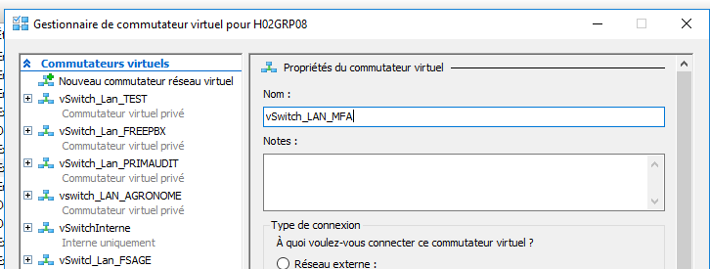
Il faut ensuite créer la VM Pare-feu, en liant le disque dur du modèle et suivant les recommandations sur responsable technique (2 cartes réseaux, 512mo de ram, 1 cœur de processeur). Une fois la vm pare-feu crée, je l’ai lancée :
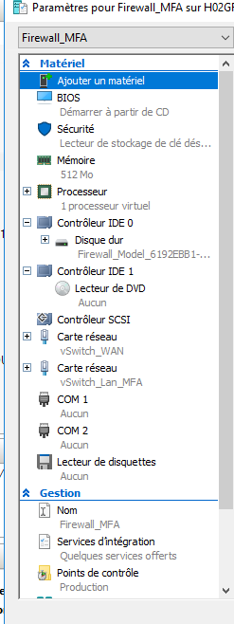

Configuration de la VM pare-feu
La VM pare-feu est une distribution Linux appelée IpFire. Pour la configurer, il faut se connecter à la VM et entrer la commande « setup » :
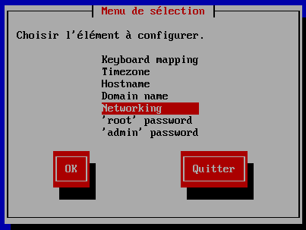
La configuration du pare-feu est un élément sensible, il ne m’est pas possible de la détailler dans cette activité.

III/ Déploiement et configuration de la VM cliente

Déploiement de la VM
Comme pour le pare-feu, j’ai copié le disque dur VHDX du modèle depuis le serveur de modèle sur le serveur de destination puis configuré sa carte réseau sur le vSwitch créé à l’occasion. Une fois la VM démarrée, j’ai lancé sysprep :
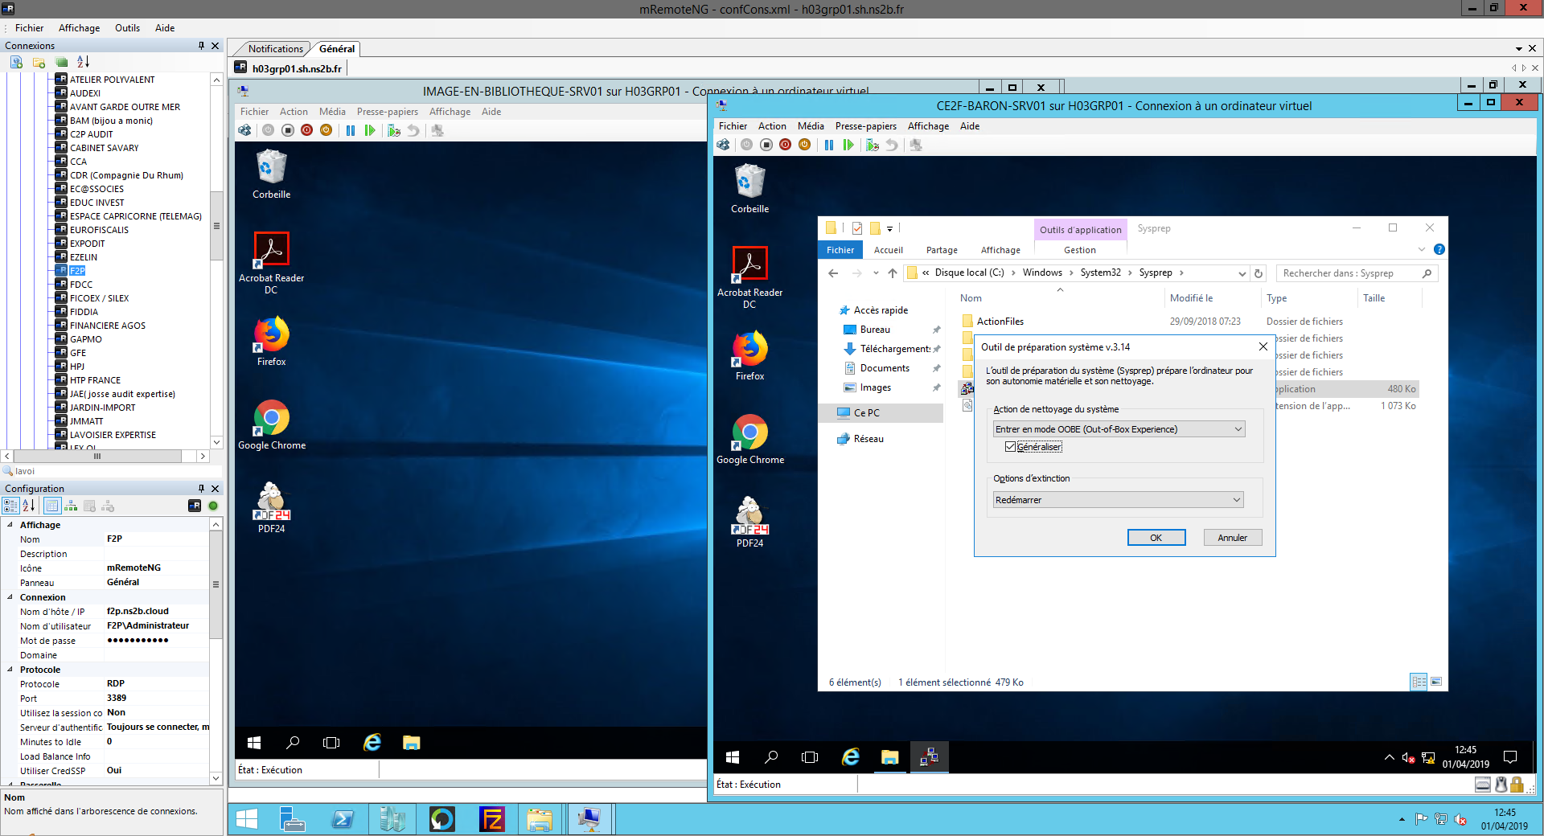
Puis renommé le serveur :
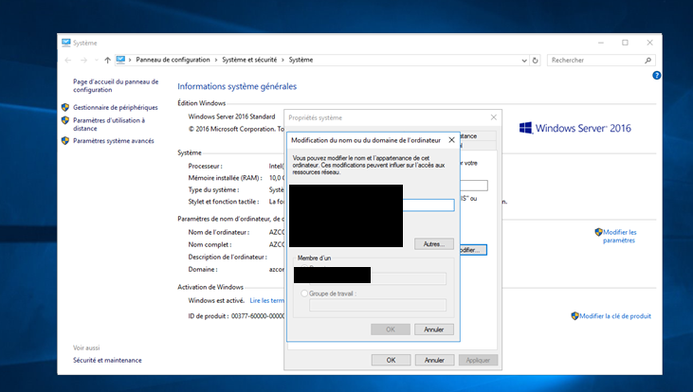

Il a fallu ensuite paramétrer l’adresse IP de la VM de façon à ce qu’elle puisse accéder au net. Les IP locales suivent une logique incrémentielle en fonction de leur position dans l’hyperviseur (type 192.168.X.1). La passerelle par défaut est l’IP du pare-feu client, et le DNS 127.0.0.1.

Paramétrage des rôles

Afin que les utilisateurs puissent se connecter en RDS, j’ai déployé le rôle AD/DS et promu le serveur en contrôleur de domaine :
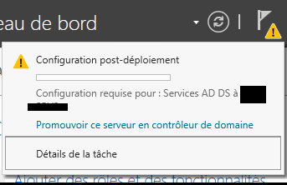
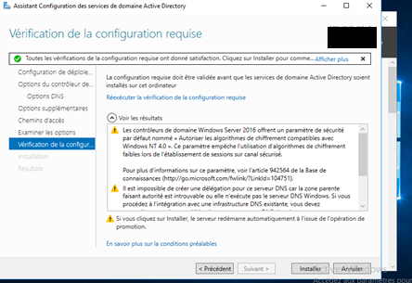

Puis déployé le rôle RDS et le serveur de licence. A présent, les utilisateurs peuvent déjà se connecter au serveur via l’adresse ip publique commandée en premier lieu, mais il manque quelques configurations.

Paramétrages finaux

J’ai ensuite selon les instructions du responsable technique :
- Installé la solution antivirus F-secure
- Installé et activé Office
- Déployé la GPO globale affecté aux VM hébergées
- Activé Windows Server avec les clés d’entreprise
- Planifié les sauvegardes de la VM avec le logiciel Altaro Backup
- Activé la réplication dans l’hyperviseur
- Déployé notre outil de gestion de parc Datto RMM et appliqué les stratégies de patch de sécurité

